İletişim
Kathrin Fleuchaus
Marketing Communications
Coperion GmbH
Theodorstraße 10
70469 Stuttgart/Almanya

Telefon +49 (0)711 897 25 07
kathrin.fleuchaus@coperion.com
www.coperion.com
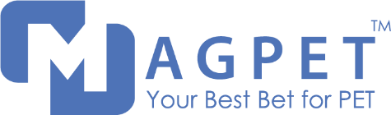

Basın bildirisi

Tek bir kaynaktan PET şişe geri dönüşüm tesisi
Coperion ve Herbold Meckesheim, Magpet'e şişeden şişeye (Bottle to Bottle) geri dönüşüm tesisi teslim etti
Stuttgart, Haziran 2024 – Coperion ve Herbold Meckesheim, Hintli preform ve plastik ambalaj üreticisi Magpet Polymer Pvt Ltd için tek bir kaynaktan şişeden şişeye geri dönüşüm amacıyla tam teşekküllü bir tesis inşa ediyor. PET şişelerin tamamen mekanik bir şekilde işlenmesine ek olarak, ZSK çift vidalı ekstruder ile yüksek kaliteli PET granüllere kadar ekstruzyonla ilgili tüm işlem adımlarını da içerir.
PET geri dönüşüm sistemi Magpet için 5.500 kg/saatlik verim sağlayacak şekilde tasarlandı. Avrupa Gıda Güvenliği Otoritesi (EFSA) ve Amerikan Gıda ve İlaç Dairesi (FDA) tarafından gıda ile doğrudan temas için onaylanan PET geri dönüşümünü sağlayacaktır. Ayrıca şişeden şişeye sistemiyle üretilen PET granüller marka onaylıdır.
"Magpet, yeni teknolojileri benimseme konusunda her zaman ilk hareket eden olma hedefini koymuştur”, Magnum Group'un bir parçası olan Magpet'in Genel Müdürü Devendra Surana şunları söyledi: “Kurulan PET geri dönüşüm ünitesi bu yönde atılmış büyük bir adımdır. Ayrıca, daha büyük bir ekolojik amaç için işimizi sorumlu şekilde devralma çabalarımızla da el ele gitmektedir. Hindistan'da bu son teknoloji PET şişe geri dönüşüm hattını kurmak için Herbold ve Coperion ile ortaklık yapmaktan heyecan duyuyoruz."
Tek bir kaynaktan yüksek verimli tam teşekküllü sistem
Magpet, teknolojilerini en iyi şekilde koordine ettikleri ve sürekli ve güvenilir bir şekilde yüksek PET geri dönüşüm kalitesi sağlayan verimli plastik geri dönüşüm çözümleri gerçekleştirdikleri için tüm sistem için sözleşmeyi Hillenbrand'ın işletme şirketleri olan Coperion ve Herbold Meckesheim ile imzaladı.
Farklı iV değerlerine (iV = içsel viskozite) veya değişken hacim yoğunluklarına sahip olsalar dahi tüm geri dönüşüm maddelerinin birlikte işlenebilmesi Coperion ve Herbold Meckesheim'ın şişeden şişeye sistemlerinin öne çıkan özelliklerindendir. Ayrıca Coperion-Herbold çözümü, geleneksel PET geri dönüşüm süreçlerine kıyasla işletme maliyetlerinden, lojistik giderlerinden ve enerjiden tasarruf sağlamaktadır.
Şişeden şişeye geri dönüşüm sistemi ilk olarak PET şişeleri granül haline getirir. Bu amaçla Herbold, diğer hususların yanı sıra toz oluşumundan kaynaklanan malzeme kaybını en aza indirmek ve böylece verimi en üst düzeye çıkarmak için PET'i enerji tasarruflu ve hassas bir şekilde işleyen zorunlu besleme ve yıkama sistemi teknolojilerine sahip granülatörler kullanmaktadır.
Bunun ardından ZSK geri dönüşüm çift vidalı ekstrudere taşıma ve dozajlama yapılır. Burada PET granülleri son derece hassas bir eritme ve yoğun dağıtma işlemine tabi tutulup ardından homojen kütle haline getirilir. ZSK'nin çift vida teknolojisi, enerjiyi eriyiğe son derece verimli bir şekilde aktarır. Çok yüksek 18 Nm/cm³ torka sahip olan çift vidalı ekstruder sayesinde PET'in ekstruderde kalma süresi çok kısadır. İşleme düşük sıcaklıklarda gerçekleşir. Polimer zinciri bozulması minimumdur ve elde edilen ürün kalitesi çok yüksektir. Monomerler, oligomerler ve su gibi uçucu bileşenler eriyikten güvenilir bir şekilde uzaklaştırılıp temizlenir.
ZSK geri dönüşüm ekstruderinden tahliye edildikten sonra hala sıcak olan malzeme akışı bir dişli pompa aracılığıyla su altı granülatörüne ve SSP (katı hal polikondensasyon reaksiyonu) reaktörüne aktarılıp burada yoğunlaştırılır ve arındırılır.
Coperion Geri Dönüşüm Satış Müdürü Jochen Schofer, "Magpet için şişeden şişeye geri dönüşüm tesisinde Coperion ve Herbold Meckesheim teknolojilerinin avantajlarını bir araya getirdik. Bu da mekanik ön işlemden nihai geri dönüştürülmüş ürüne kadar her işlem adımının birbiriyle en iyi şekilde uyumlu olduğu ve böylece yüksek kaliteli PET granülünün maksimum enerji verimliliğiyle üretildiği anlamına geliyor." diyor.
Herbold Meckesheim Asya Satış Ekip Lideri Mehmet Kaya ise "Magpet'e şişeden şişeye geri dönüşüm tesisinde başarılar diliyor ve birlikte çalışmaya devam etmeyi dört gözle bekliyoruz." diye belirtiyor.

Magpet hakkında
Magpet Polymers Pvt Ltd (www.magnumgroup.in) doğu ve kuzeydoğu Hindistan'daki 1 numaralı PET dönüştürücüsüdür. Şirket 15 yıldır PET endüstrisinde trendleri belirlemektedir. Yaklaşık 48.000 MTPA kurulu kapasiteye sahiptir. Şirket, tüm endüstri kollarında tanınmış müşteriler için çalışmaktadır. Bunlar arasında Bisleri, Tata, Adani, Emami, Dabur, IRCTC, Diageo, Coca Cola, Campa Cola ve daha fazlası bulunmaktadır. Magpet, plastik ambalaj sektöründe 25 yılı aşkın deneyime sahip vizyoner kişiler tarafından yönetilmekte ve uzun süredir şirketle ilişkili olan yüksek nitelikli ve deneyimli profesyonellerden oluşan bir ekip tarafından da desteklenmektedir.

Coperion hakkında
Coperion (www.coperion.com) birleştirme ve ekstruzyon tesisleri, tasnif, parçalama ve yıkama tesisleri, dozaj sistemleri, besleme, tartma, karıştırma, termal ve fire parça işleme ve hizmetler alanında dünya çapında lider bir endüstri ve teknoloji şirketidir. Coperion, plastik ve plastik geri dönüşüm endüstrisinin yanında kimya, pil, gıda, ilaç ve mineral endüstrilerine yönelik tesisler, makineler ve bileşenler geliştirmekte, üretmekte ve hizmet vermektedir. Coperion, Polymer, Food, Health & Nutrition ve Aftermarket Sales & Service olmak üzere üç iş biriminin yanı sıra 50'den fazla satış ve servis şirketinde dünya çapında 5.000'den fazla çalışan istihdam etmektedir. Coperion, dünya çapında çeşitli sektörlerdeki müşterilere gelişmiş, prosesle ilgili işleme tesisleri ve çözümler sunan, küresel bir sanayi şirketi olan Hillenbrand'ın (NYSE:HI) bir yan iştirakidir. www.hillenbrand.com

Herbold Meckesheim hakkında
Herbold Meckesheim (www.herbold.com) önde gelen bir geri dönüşüm uzmanıdır ve endüstriden gelen saf plastik atıkların yanı sıra kullanılmış, karışık ve kontamine plastiklerin işlenmesi için makineler ve tesisler üretmektedir. Otomatik geri dönüşüm hatları için üretilen modüler sistem çözümleri şirketin kendi teknik merkezinde test edilmektedir. Merkezdeki 260'tan çok çalışan ve uluslararası ajansların personeli, özel yapım tesis ve makinelere konsept aşamasından devreye alma ve ticari kullanımlarının sonuna kadar eşlik etmektedir. Herbold Meckesheim, 2022 yılından bu yana Coperion'un plastik geri dönüşüm işlemleri için eksiksiz çözümler sunan yeni Geri Dönüşüm İş Birimi'nin parçasıdır. Coperion, dünya çapında çeşitli sektörlerdeki müşterilere gelişmiş, prosesle ilgili işleme tesisleri ve çözümler sunan, küresel bir sanayi şirketi olan Hillenbrand'ın (NYSE:HI) bir yan iştirakidir. www.hillenbrand.com



Değerli meslektaşlarımız,
Bu basın bültenini Almanca, İngilizce, Çince, İspanyolca, İtalyanca ve Türkçe dillerinde ve renkli görselleri basılabilir kalitede indirmek için internette şu adreste bulabilirsiniz
https://www.coperion.com/en/news-media/newsroom
Editoryal iletişim ve örnek kopyalar:
Dr. Jörg Wolters, KONSENS Public Relations GmbH & Co. KG,
Hans-Böckler-Str. 20, D-63811 Stockstadt am Main
Tel.: +49 (0)60 27 99 00 5-0
E-posta: mail@konsens.de, internet sitesi: www.konsens.de

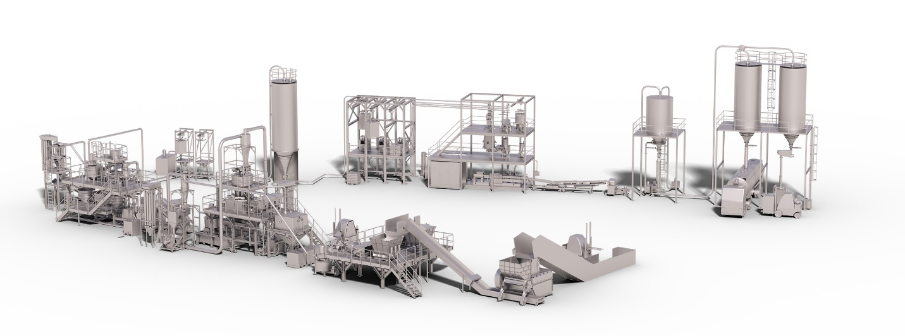
Coperion ve Herbold Meckesheim, plastiklerin geri dönüşümü için mekanik ön işlemden nihai yeniden bileşime kadar oldukça verimli tam teşekküllü tesisler tasarlamaktadır.
Resim: Coperion, Stuttgart, Almanya

